NAT

1. 基本設定：
   1. 新增WAN與LAN的IP 物件：

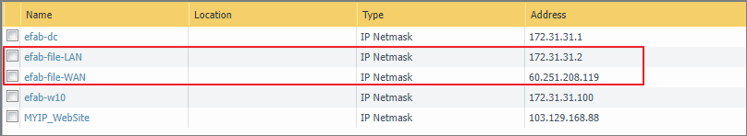

* 1. Policies/ Security新增規則

允許WAN來的IP，可以存取LAN的主機(WAN主機物件)，依照指定服務

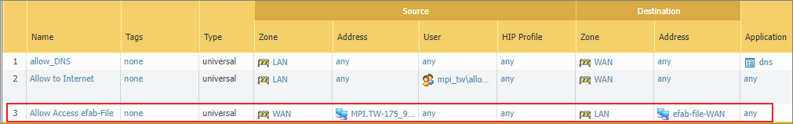

* 1. 新增NAT(Destination Address Translation)

接收來自WAN要到 WAN的 [物件WAN]的IP，Translation到LAN的IP

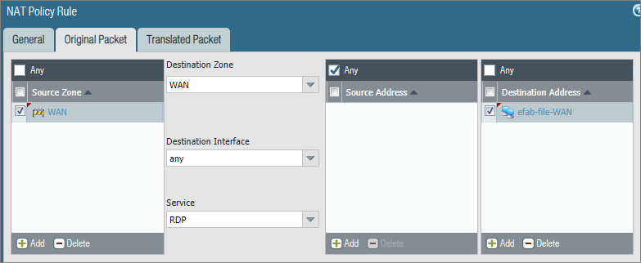

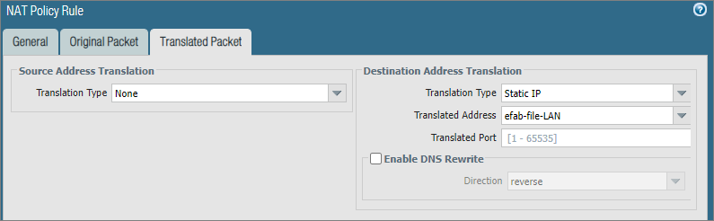

1. 備註